附件2：
“国际法”暑期学校课程简介和教授简介

一、课程简介
1.国际许可协议（授课教授：约翰.依若）
知识产权贸易在世界经济中占有很重要的地位。对于律师来说，在准备和进行知识产权贸易中，如何掌控许可协议的内容和后续执行显得尤为重要。由于全球化的发展和全球技术方面的合作，在这些工业知识产权许可证中的专利和商标权的转让协议很容易包含国际元素。因此，国际许可协议在寻求创新的同时也在寻求新的更广阔的市场。
2. 中国和国际经济法律秩序（授课教授：杜明）
本门课程主要讲述随着中国的发展影响在国际贸易、投资以及金融法律领域产生的一系列重要问题。旨在通过本门课程的学习，结合当代中国发展的时代背景，了解国际贸易、投资、金融领域法律知识及发展趋势。
3. 金融规制面临的挑战：实现交易公平环境以服务实体经济（授课教授：大卫.C.唐纳德）
法律的一项重要功能便是规范经济秩序，使得人们能够在平等的金融环境下进行资本的分配和转移。美国和欧洲的金融危机让我们认识到了金融体系的重要性。本门课程主要讲述金融体系对实体经济的功用，以及通过探讨金融规制失败的原因以明确金融体系如何发挥作用以及如何提升。主要内容包括：金融体系的构成；市场公平规则；高频交易；金融科技；投机买卖；金融理论在金融管制中的作用等内容，使同学们对金融领域的诸多问题金融全面的理解，对金融领域的发展挑战形成自己的见解和思考。
4.美国商法（授课教授：道格拉斯.艾略特）
美国商法主要向同学们讲授在美国法律下商业组织如何运转。这些商业组织的范围从一人公司到一个能在在证券交易所进行交易的上市公司。因为法律代理是一个贯穿商业组织所有的活动的核心,因此我们必须从代理开始,然后再到的合伙关系和有限责任公司。本门课程旨在让同学们对美国商法以及商业组织的运转有所了解。
5.欧盟法对欧洲商事合同的影响（授课教授：迈克尔.库莫斯基）
本门课程讲述与欧盟法相关的内容，主要分三个层次讲授：首先是欧盟的法律体系以及其法律渊源，使学生对欧盟法有一个初步的了解；其次是欧盟的国际民事诉讼程序和国际私法规则；最后是欧盟的公法制度以及其与当事人契约自由的关联。在理论知识授课完成后，将结合所学的内容分析探讨选定的欧盟成员国的制定法和判例法制度。本门课程的目标，在于使同学们初步了解欧盟法的作用机制以及其在何种情况下如何对一份商业合同产生影响。
6.空间法的新发展和模拟法庭（授课教授：赵云）
本门课程主要对空间法及其模拟法庭进行介绍，主要从空间法概况（主要包括航空法和空间法的关系；空气空间与外层空间的界限；空间法的发展等）、外空条约及其新发展、营救协定、责任公约与登记公约、月球协定以及外空商业化时代的法律问题探究六个方面进行讲授，希望能让学生们对空间法以及空间法模拟法庭有所了解。
二、名师简介
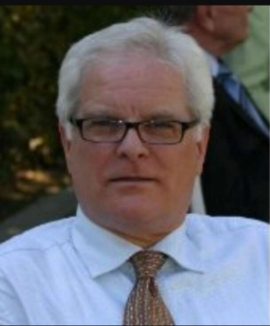
1.约翰.依若（Johan Erauw）
著名国际法学家，比利时根特大学法学院教授，比利时根特大学JD、PhD获得者，华东政法大学荣誉教授、名誉博士，中国政法大学兼职教授、美国华盛顿大学兼职教授，比利时quintennial奖获得者，美国明尼苏达大学法学院访问学者。主要研究领域为国际私法和国际商事仲裁。
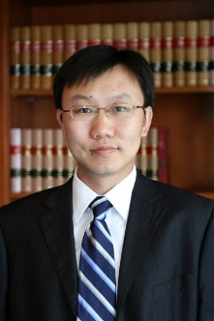
2.杜明（Du Ming）
毕业于清华大学法律系，获得哈佛大学法律硕士学位、牛津大学法律博士学位，现为兰卡斯特大学法学院教授。主要研究国际经济法（尤其是WTO法律制度以及外国投资法）、比较商法（尤其是公司法和有价证券交易细则）和中国法。

3.大卫.C.唐纳德（ David C.Donald）
香港中文大学法学院教授，曾在法兰克福大学经济与法治研究所任职，并在美国及欧洲地区做过商业律师。现同时为香港公司法改革委员会、金融政策研究委员会成员。主要研究领域包括：公司法、比较法、资本市场法、市场微观结构、伦理与法律、法律史等。
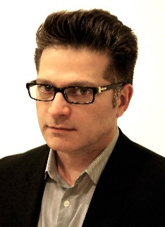
4.道格拉斯.艾略特（Douglas Eliot）
美国伊利诺伊理工大学芝加哥肯特法学院教授、资深金融律师，美国西北大学JD，芝加哥洛约拉大学法学博士，曾为佛罗里达州立大学、刘易斯克拉克法学院客座教授，主要教授美国商法课程。
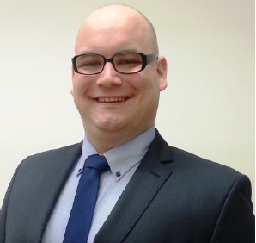
5.迈克尔.库莫斯基（Michael Komuczky）
维也纳大学法学院教授，主要讲授国际商事仲裁及刑法课程。精通英语、法语、德语、西班牙语等多国语言，主要研究比较法、国际私法、国际法、统一法、民法及商法等领域。
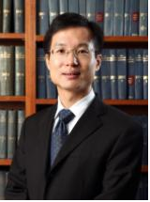
6.赵云（Zhao Yun）
中国政法大学法学学士，法学硕士；荷兰莱顿大学法学硕士；荷兰鹿特丹伊拉斯莫斯（Erasmus）大学法学博士。现为香港大学法律学院教授，香港国际仲裁中心仲裁员。国际空间法学会Prof.Dr.I.H.Ph.Diederiks-Verschoor奖和亚洲国际法发展基金会SATA奖的获奖者。主要研究领域为外层空间法、仲裁与争端解决、电子商务法、国际经济法。

